ТЗ проекта

**Dark Lifes**

Проект представляет собой игру жанра экшен. Игра рассчитана на одного игрока. Игрок управляет движением персонажа клавишами на клавиатуре. Нажав на левую кнопку мыши персонаж атакует врага определённым оружием (ближним, дальним).

Игровой мир состоит из 3 подземелий, в которых есть локации с различными противниками, которые также как и главный герой могут атаковать героя. Локацию представляет собой клеточное поле с видом сверху.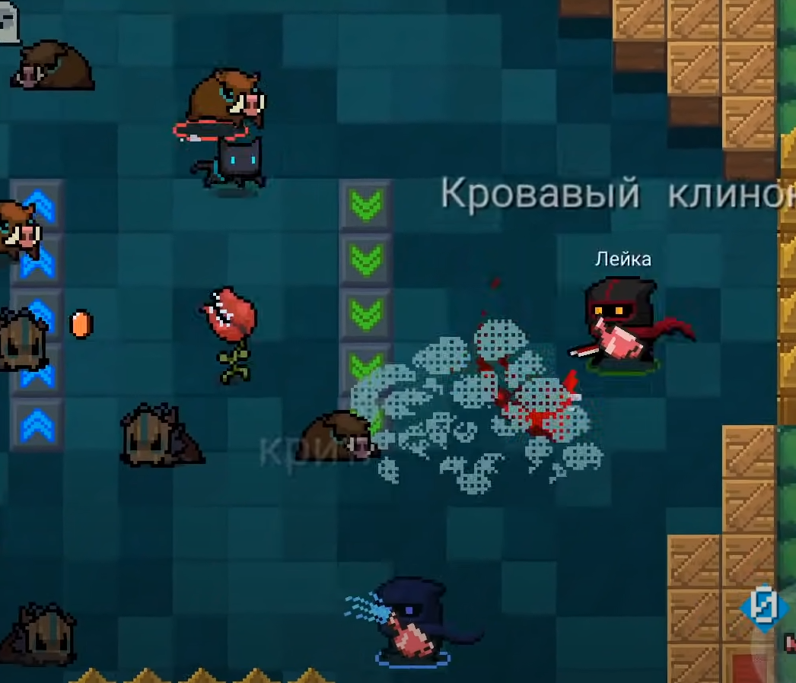

У вражеских героев могут быть оружия (дальние, ближние), которыми они атакуют героя. С каждым подземельем (от 1 до 3) врагов будет больше, а их оружие сильнее.

У главного персонажа ограниченное количество жизней (5), которые можно восстановить игровыми предметами, а также броня, которая постепенно восстанавливается сама. При отсутствии жизней игрок проигрывает.

На конечном экране показывается статистика игры (количество убийств, оценка игры, время за которое игрок прошёл).

Когда игрок проходит всю локацию, у его персонажа улучшаются характеристики(жизни, скорость, урон). С врагов различным шансом могут выпадать разные предметы, которые помогут в прохождении подземелья(зелье регенерации и т.д)

Если время останется:

Оружие дальнего действия у врагов и главного героя.

За “монетки”, которые игрок собирает во время игры, он может улучшить характеристики персонажа(жизнь, скорость и т.д.), а также улучшить оружия, которые присутствуют в инвентаре игрока, обменять на скин персонажа.

Красивые локации и персонажи, оружие

Добавить много видов оружия.